**Πληροφοριακα Συστήματα 13/11 7ο**

**Επιχειρησιακά ΠΣ – CRM και SCM**

**Συστήματα Διαχείρισης σχέσεων με τους Πελάτες-CRM**

**Εισαγωγή - Customer Relationship Management**

* Είναι σημαντικό οι επιχειρήσεις να επικεντρωθούν στους πελάτες τους (πελατο-κεντρική προσέγγιση)
  + Θα πρέπει να είναι προετοιμασμένες να προσασμόζονται ώστε να λαμβάνουν υπόψη τις απαιτήσεις/ ανάγκες των πελατών
  + 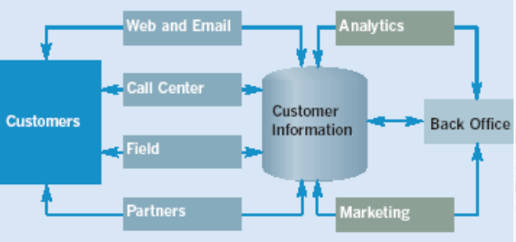Αυτό απαιτεί συχωή επικοινωνία και καταγραφή των ζητούμενων

**Τεχνολογική υποστήριξη για την εξυπηρέτηση πελατών**

* Η τεχνολογία μπορεί να υποστηρίξει με διάφορους τρόπους την προσφορά προσωποποιημένων υπηρεσιών στους πελάτες:
* Επικοινωνία μέσω τηλεφώνου, email, μηνυμάτων, συναντήσεων κ.λπ. Η πρόσβαση και η καταγραφή των πληροφοριών επικοινωνίας με τους πελάτες βοηθάει να ενημερώνει γρήγορα και άμεσα τους πελάτες για τυχόν αλλαγές/ ευκαιρίες κ.λπ. της επιχείρησης
* Παράδειγμα: Amazon (και Netflix)
* Όταν ένας χρήστης αγοράζει ένα βιβλίο από το Amazon.com, η ιστοσελίδα διατηρεί τα στοιχεία του πελάτη καθώς και το ιστορικό αγορών του.
* Στη συνέχεια, η ιστοσελίδα στέλνει περιοδικά email στον πελάτη για ενημέρωση τους σχετικά με την κυκλοφορία νέων βιβλίων του ίδιου συγγραφέα ή προσφορές σε παρόμοια βιβλία κλπ.
* Ωστόσο, μπορεί να γίνει και διαπροσωπική διαχείριση εξυπηρέτησης πελατών (π.χ. εταιρείες κινητής τηλεφωνίας), η οποία αποκτά μεγάλη πολυπλοκότητα όταν η επιχείρηση έχει πολλούς πελάτες.

**Διαχείριση Σχέσεων με τους Πελάτες**

* Βοηθά την επιχείρηση να διαχειρίζεται κάθε μορφή επικοινωνίας με τον πελάτη, συμπεριλαμβανομένων
* Του μάρκετινγκ, των πωλήσεις, της διανομή, της λογιστική και της εξυπηρέτησης πελατών
* **Στόχος:** είναι να κατανοήσει και να προβλέψει τις ανάγκες των τωρινών και των μελλοντικών πελατών, για να αυξήσει την αφοσίωση των πελατών
* Χρησιμοποιείται ιδιαίτερα από επιχειρήσεις που ασχολούνται με τις πωλήσεις, το μάρκετινγκ,τη διανομή, τα λογιστικά και υπηρεσίες
* 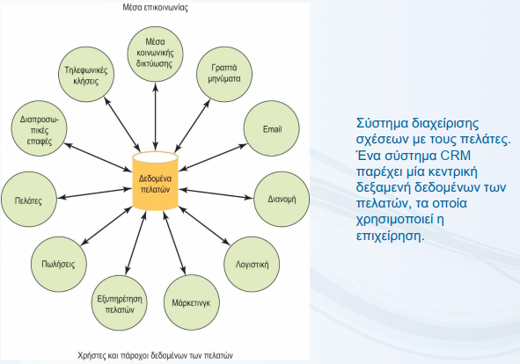Λαμβάνουν και επεξεργάζονται δεδομένα για τους πελάτες και να βελτιώνουντην επικοινωνία με αυτους
* Βασικά στοιχεία ενός συστήματος CRM
  + Διαχείριση επαφών
  + Διαχείριση πωλησεων
  + Υποστήριξη πελατών
  + Αυτοματοποίηση μάρκετινγκ
  + Ανάλυση
  + Κοινωνική δικτύωση
  + Πρόσπελ αση με κινητές συσκευές
  + Εισαγωγή δεδομένων επαφής
  + Λόγω της ευρείας χρήσης των κινητών συσκευών, οι αγοραστές μπορούν να συγκρίνουν με εύκολα τα προϊόντα και τις τιμές και να μεταδίδουν μέσω προγραμμάτων κοινωνικής δικτύωσης (π.χ. Twitter)
  + Η εταιρεία πωλήσεων λιανικής Savvy χρησιμοποιεί σήμερα τα συστήματα CRM για να παραμένει στην κορυφή, όπως αναφέρουν στα μέσα κοινωνικής δικτύωσης οι πελάτες της

**Τα CRM βοηθούν την Adidas να γνωρίσει τους πελάτες της ένας με έναν**

* Το πιο σημαντικό κατάστημα της Adidas είναι η ιστοσελίδα της
* Η Adidas ανταγωνίζεται στην ποιότητα, όχι στην τιμή
* Η Adidas χρησιμοποιεί Salesforce για στενότερη σχέση με τους πελάτες και τη δημιουργία διαφοροποιημένων εμπειριών
* Η Salesforce διαχειρίζεται τις καμπάνιες μάρκετινγκ (π.χ. διαδρομή του πελάτη), τα κοινωνικά μέσα, το περιεχόμενο, κινητό, emails, ανάλυση δεδομένων κ.λπ.
* Με αυτό γίνονται προγνώσεις π.χ. ποιο μέσο είναι πιο καταλληλότερο για κάθε πελάτη για μια καμπάνια
* Έχουμε ενοποιήσει την afetr sales support και παγκόσμιo εμπόριο μέσω μιας κεντρική τοποθεσίας

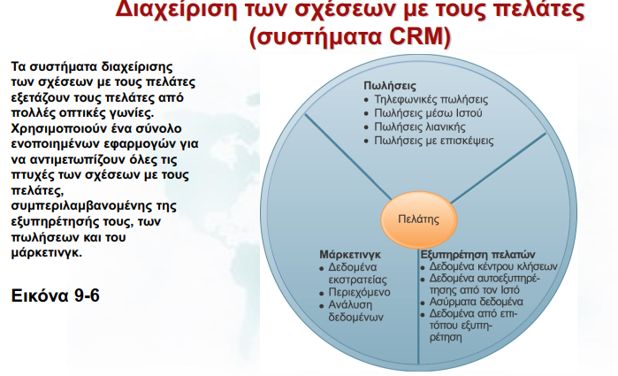

**Λογισμικό CRM**

* Τα πακέτα λογισμικού CRM συγκαταλέγονται από εξειδικευμένα εργαλεία που εκτελούν περιορισμένες λειτουργίες μέχρι επιχειρήσεις εφαρμογές μεγάλης κλίμακας.
* Τα πιο πλήρη πακέτα έχουν υπομονάδες για:
  + Διαχείριση των σχέσων με τους συνεργάτες-εταίρους (pertner relationship management, PRM)
    - Συγκεντρώνουν δεδομένα σχετικά με τη δημιουργία προοπτικών πωλήσεων, την τιμολόγηση, τις προωθητικές ενέργειες, τη διαμόρφωση παραγγελιών και τη διαθεσιμότητα
    - Εργαλεία για την αξιολόγηση της απόδοσης των συνεργατών-εταίρων
* Διαχείριση σχέσεων με το προσωπικό (employee relationship management, ERM)
  + Καθορισμός στόχων, διαχείριση απόδοσης εργαζομένων, αμοιβή σύμφωνα με την απόδοση, εκπαίδευση
* Κατά κανόνα, τα πακέτα CRM περιλαμβάνουν εργαλεία για τις εξής λειτουργίες:
  + **Αυτοματοποίηση Δυνάμεων Πωλήσεων (SFA)**
    - Πληροφορίες για μελλοντικές προοπτικές πωλήσεων και πληροφορίες επικοινωνίας, δυνατότητες δημιουργίας προσφορών πωλήσεων
* **Εξυπηρέτηση πελατών**
* Δυνατότητες ανάθεσης και διαχείρισης των αιτημάτων εξυπηρέτησης των πελατών, δυνατότητες αυτοεξυπηρέτησης μέσω Ιστού
* **Μάρκετινγκ**
* 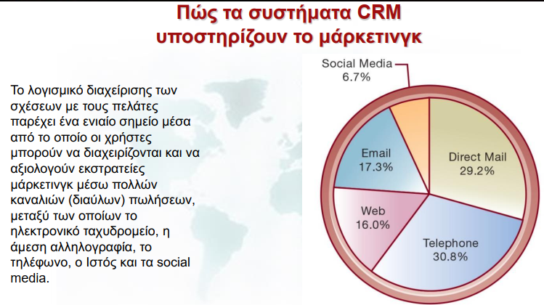Δυνατότητες καταγραφής δεδομένων υπαρχόντων και πιθανών μελλοντικών πελατών, προγραμματισμός και παρακολούθηση της έντυπης αλληλογραφίας ή email άμεσου μάρκετινγκ, σταυροειδείς πωλήσεις

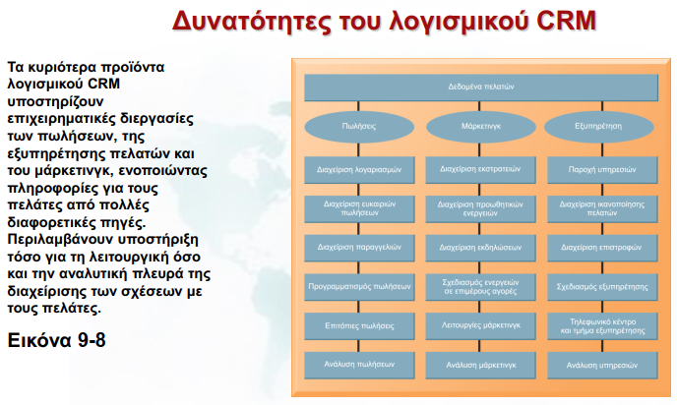

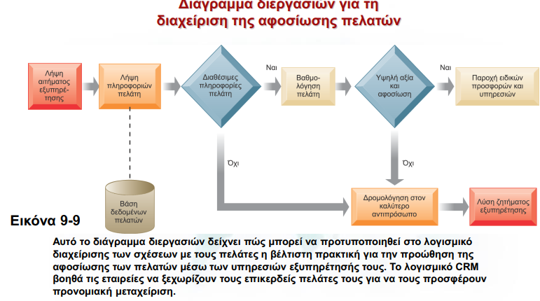**Λειτουργική και αναλυτική διαχείριση σχέσων με πελάτες**

* *Λειτουργική διαχείριση σχέσεων με τους πελάτες ( operational CRM):*
  + *Σύνολο εφαρμογών άμεσης επαφής με τον πελάτη, όπως η αυτοματοποίηση προσωπικού πωλήσεων, οι υπηρεσίες υποστήριξης μέσω τηλεφωνικού κέντρου και εξυπηρέτησης πελατών, και η αυτοματοποίηση του μάρκετινγκ*
* *Αναλυτική διαχείριση σχέσεων με τους πελάτες (analytical CRM):*
  + *Βασίζεται σε αποθήκες δεδομένων, οι οποίες περιέχουν δεδομένα από τα συστήματα λειτουργικής διαχείρισης των σχέσεων με τους πελάτες και από τα σημεία επαφής με τους πελάτες*
  + *Αναλύει τα δεδομένα των πελατών (OLAP, εξόρυξη δεδομένων, κ.λπ.)*
* 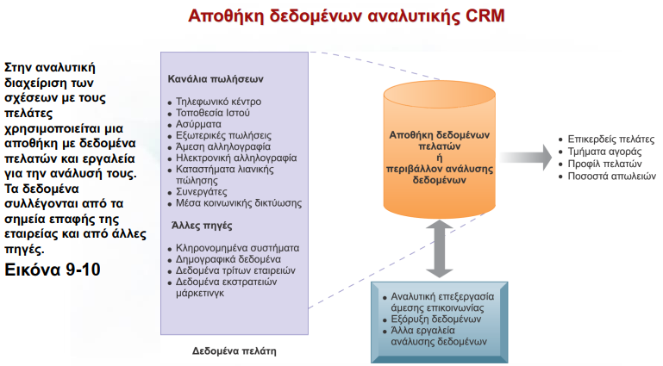*Διαχρονική αξία πελάτη (customer lifetime value, CLTV)*

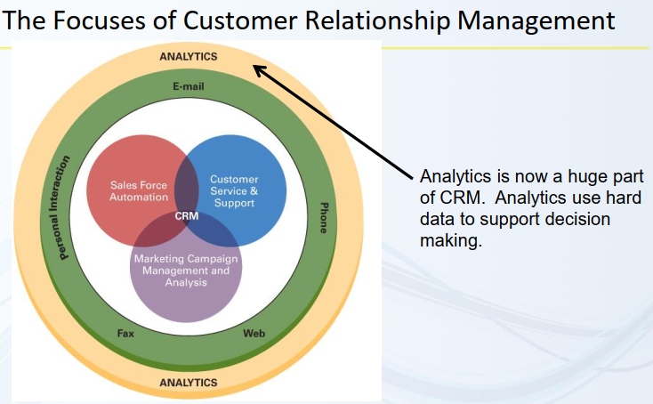

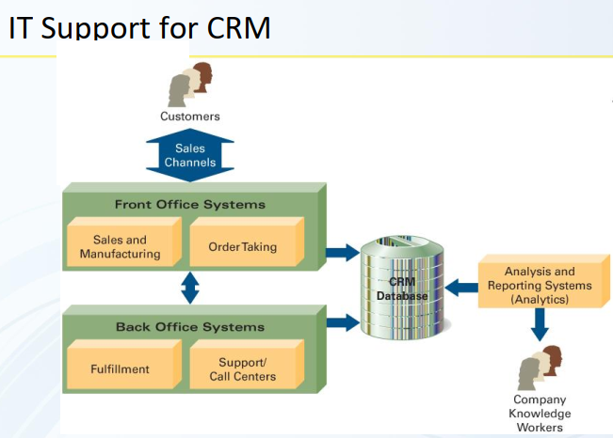

**Η επιχειρηματική αξία των συστημάτων διαχείρισης των σχέσων με τους πελάτες**

* Επιχειρηματικά οφέλη:
  + Αυξημένη ικανοποίηση πελατών
  + Μειωμένο κόστος ενεργειών άμεσου μάρκετινγκ
  + Πιο αποτελεσματικό μάρκετινγκ
  + Χαμηλότερο κόστος για την προσέλκυση/διατήρηση πελατών
  + Αυξημένα έσοδα από πωλήσεις
* Ποσοστό απώλειας πελατών (churn rate):
  + Ο αριθμός των πελατών που σταματούν να χρησιμοποιούν ή να αγοράζουν προϊόντα ή υπηρεσίες από μια εταιρεία
  + Δείκτης της ανάπτυξης ή της συρρίκνωσης της πελατειακής βάσης μιας εταιρείας

**Συστήματα Διαχείρισης Εφοδιαστικής Αλυσίδας -SCM**

**Διαχείριση Εφοδιαστικής Αλυσίδας (SCM)**

* Ένα σύστημα, το οποίο συμπεριλαμβάνει τον σχεδιασμό, την εκτέλεση και τον έλεγχο όλων των δραστηριοτήτων που εμπλέκονται:
  + Στην προμήθεια ακατέργαστων υλικών
  + Στη μετατροπή των ακατέργαστων υλικών σε τελικά προϊόντα
  + Στην αποθηκευση και παράδοση των τελικών προϊόντων στους πελάτες.
* Διαδικασία ανάπτυξης ενός σχεδίου παραγωγής
  + Πρόβλεψη πωλήσεων
  + Σχεδιασμός πωλήσεων και λειτουργιών (S&OP)
  + Διαχείρηση της ζήτησης
  + Σχεδιασμός απαιτούμενων υλικών (MRP)
  + Αγορά
  + Παραγωγή
  + Εντολή πώλησης
* Τα ERP δεν δουλεύουν απευθείας με τις μηχανές παραγωγής που βρίσκονται στον χώρο παραγωγής
  + Τα δεδομένα πρέπει να τροφοδοτούν τις μεμονωμένες λογιστικές εφαρμογες του συστήματος ERP για να διατηρούνται ακριβή στοιχεία για τα τελικά προϊόντα που βρίσκονται στην αποθήκη
* Πολλές επιχειρήσεις έχουν Η/Υ στην παραγωγή για την καταγραφή των προϊόντων
  + Χρήση γραμμωτού κώδικα, κώδικα QR, RFID τσιπς,...
* Υπάρχει δυνατότητα ξεχωριστής προσθήκης ποιοτικών δεδομένων, βάσει αποτελεσματών ελέγχων ποιότητας
  + Τυπικά, αυτά τα δεδομένα συμπεριλαμβάνουν το αναγνωριστικό παρτίδας

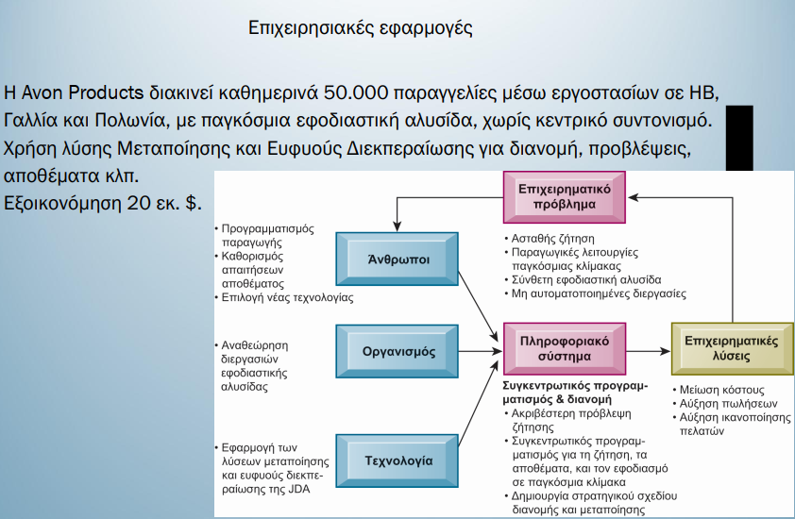

**Η εφοδιαστική αλυσίδα**

* Δίκτυο οργανισμών και διεργασιών για:
  + Την προμήθεια υλικών
  + Τον μετασχηματισμό των πρώτων υλών σε προϊόντα
  + Τη διανομή των προϊόντων
* Άνω τμήμα της εφοδιαστικής αλυσίδας:
  + Οι προμηθευτές της εταιρείας, οι προμηθευτές των προμηθευτών, οι διεργασίες για τη διαχείριση των σχέσων μαζί τους
* Κάτω τμήμα της εφοδιαστικής αλυσίδας:
  + Οι οργανισμοί και οι διεργασίες για τη διανομή και την παράδοση των προϊόντων στους πελάτες
* 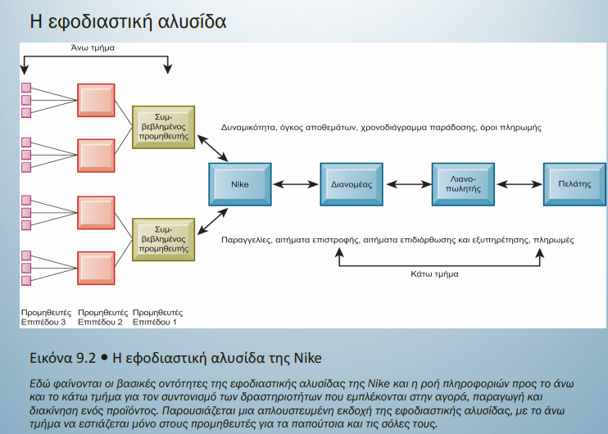Εσωτερική εφοδιαστική αλυσίδα

**Sypply Chain Management (SCM)**

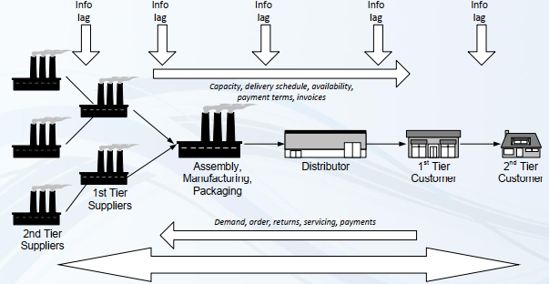Η SCM μπορεί επίσης να βελτιώσει τη ροή προϊόντων, πληροφοριών και χρημάτων σε μια επιχείρηση

**ΠΣ και διαχείριση εφοδιαστικής αλυσίδας**

* Οι ανεπάρκειες της εφοδιαστικής αλυσίδας αυξάνουν το λειτουργικό κόστος της εταιρείας
  + Έως και 25% επιβάρυνση στις λειτουργικές δαπάνες
* Στρατηγική διακίνησης προϊόντων «τη στιγμή που χρειάζεται» (just-in-time strategy):
  + Παραλαβή των εξαρτημάτων όταν είναι απαραίτητα
  + Αποστολή των τελικών αγαθών αμέσως μόλις βγουν από τη γραμμή παραγωγής
* Απόθεμα ασφάλειας
  + Λειτουργεί εξισορροπητικά για την έλλειψη ευελιξίας στην εφοδιαστική αλυσίδα
* Φαινόμενο παραμόρφωσης (bullwhip effect)
  + Οι πληροφορίες για τη ζήτηση ενός προϊόντος διαστρεβλώνονται καθώς πέρνουν από τη μία οντότητα της εφοδιαστικής αλυσίδας στην επόμενη

**Λογισμικός διαχείρισης εφοδιαστικής αλυσίδας**

* Συστήματα προγραμματισμού εφοδιαστικής αλυσίδας (supply chain planning systems):
* Δημιουργία μοντέλου της υπάρχουσας εφοδιαστικής αλυσίδας της επιχείρησης.
* Προγραμματισμός ζήτησης(demand planning).
* Βελτιστοποίηση προγράμματος προμηθειών, παραγωγής.
* Καθορισμός επίπεδου αποθέματων.
* Επιλογή τρόπου μεταφοράς.
* Συστήματα εκτέλεσης της εφοδιαστικής αλυσίδας(supply chain execution systems):
* Διαχείριση της ροής προϊόντων διαμέσου των κέντρων διανομής και των αποθηκών.

**Παγκόσμιες Εφοδιαστικές Αλυσίδες και Διαδίκτυο**

* Προβλήματα στις παγκόσμιες εφοδιαστικές αλυσίδες:
  + Μεγαλύτερες γεωγραφικές αποστάσεις
  + Μεγαλύτερες χρονικές διαφορές
  + Συμμετέχοντες από διάφορες χώρες
    - Διαφορετικά πρότυπα απόδοσης
    - Διαφορετικές νομικές απαιτήσεις
* Με το Διαδίκτυο, οι εταιρείες μπορούν να διαχειριστούν την πολυπλοκότητα της που ενέχει η δραστηριότητα σε παγκόσμιο επίπεδο
  + Διαχείριση αποθήκης
  + Διαχείριση μεταφορών
  + Εφοδιασμός
* Εξωτερική ανάθεση

**Εφοδιαστικές Αλυσίδες καθοδηγούμενες από τη ζήτηση**

* Συστήματα διαχείρισης εφοδιαστικής αλυσίδας (supply chain management, SCM)
* Μοντέλο ώθησης (push-based model – γνωστό και ως μοντέλο παραγωγής για αποθεματοποίση)
  + Τα πρόγραμματα παραγωγής καταρτίζονται με τη βοήθεια προβλέψεων ή βασίμων εικασίων όσον αφορά τη ζήτηση των προϊόντων
* Μοντέλο έλξης (pull-based model -γνωστό και ως μοντέλο καθοδηγούμενο απο τη ζήτηση ή μοντέλο παραγωγής κατά παραγγελία)
* Οι παραγγελίες των πελατών δρομολογούν αντιδράσεις στην εφοδιαστική αλυσίδα μόλις υποβάλλονται
* Τα συστήματα αυτά βοηθούν τις επιχειρήσεις να κάνουν τη μετάβαση από τις σειριακές στις ταυτόχρονες εφοδιαστικές αλυσίδες

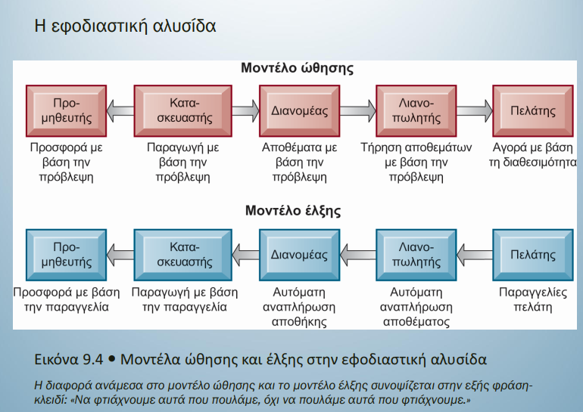

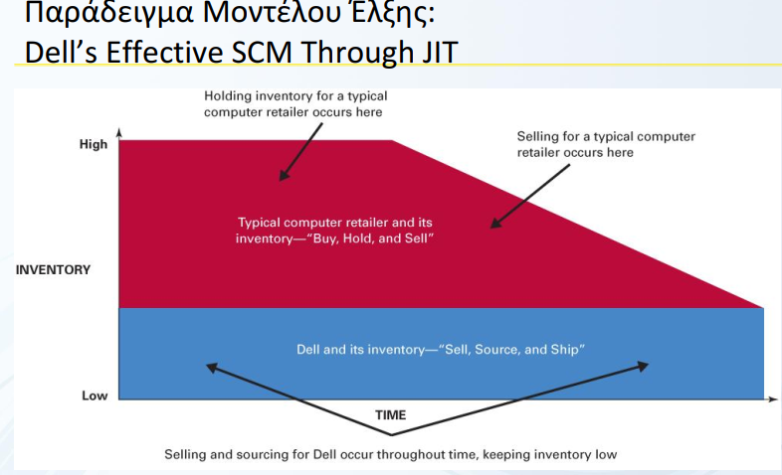

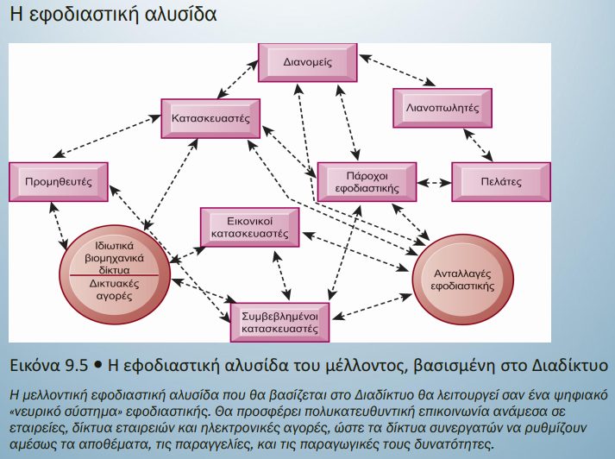

**Η επιχειρηματικήαξία των συστημάτων διαχείρισης εφοδιαστικής αλυσίδας**

* Αντιστοιχίζουν την προσφορά στη ζήτηση
* Μειώνουν το ύψος των αποθεμάτων.
* Βελτιώνουν την παροχή εξυπηρέτησης.
* Μειώνουν τον χρόνο που απαιτείται για την κυκλοφορία των προϊόντων στην αγορά.
* Χρησιμοποιούν αποτελεσματικότερα τα περιουσιακά τους στοιχεία.
* Η μείωση των δαπανών στην εφοδιαστική αλυσίδα οδηγεί σε αυξημένη κερδοφόρια.
  + Το συνολικό κόστος της εφοδιαστικής αλυσίδας μπορεί να ανέλθει και στο 75% του προϋπολογισμου των λειτουργιών της επιχείρησης
* Αυξημένες πωλήσεις

**Συστήματα Διαχείρισης Κύκλου Ζωής Προϊόντος – PLMS**

**Διαχείρισης Κύκλου Ζωής Προϊόντος**

* Μία στρατηγική των επιχειρήσεων, η οπία δημιουργεία μία δεξαμενή πληροφοριών για τα προϊόντα και διαδικασίες
  + Υποστήριξη της συνεργατικής δημιουργίας, της διαχείρισης, της διάδοσης και της χρήσης των πληροφοριών του προϊόντος και της συσκευασίας τους
* Λογισμικό διαχείρισης του κύκλου ζωής προϊοντος
  + Παρέχει έναν τρόπο διαχείρισης των δεδομένων και διεργασίες που σχετίζονται με τις διαφορές φάσεις του κύκλου ζωής ενός προϊόντος

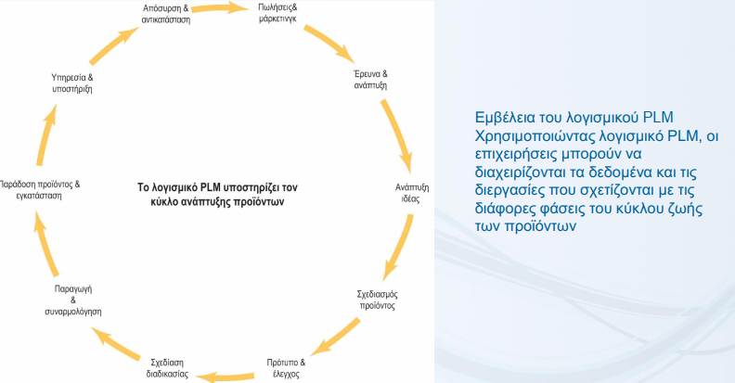

* Σχεδίαση με τη βοήθεια υπολογιστή (CAD)
  + Αναφέρεται στη χρήση λογισμικού που βοηθά στη δημιουργία, ανάλυση και τροποπίηση του σχεδίου ενός στοιχείου ή ενός προϊόντος
* Μηχανική με τη βοήθεια υπολογιστή (CAE)
  + Αναφέρεται στη χρήση λογισμικού με στόχο την ανάλυση της ευρωστίας και της απόδοσης των επιμέρους τμημάτων και του προϊόντος που θα προκύψει από τη συναρμολόγησή τους
* Πραγωγή με τη βοήθεια υπολογιστή (CAM)
  + 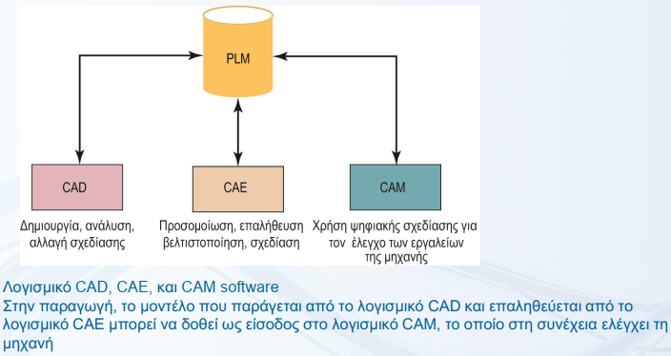Αναφέρεται στη χρήση λογισμικού για τον έλεγχο των εργαλείων παραγωγής και άλλων μηχανικών στοιχείων κατά την παραγωγή
* Διακριτή παραγωγή
  + Παραγωγή διακριτών αντικειμένων όπως αυτοκινήτων, αεροπλάνων,επίπλων ή παιχνιδιών, τα οποία μπορούν να αποσυλθούν στα βασικά τους στοιχεία
* Παραγωγή διεργασίας
  + Παραγωγή προϊόντων, όπως σόδα, απορρυπαντικό πίατων, βενζίνη και φάρμακα, τα οποία προκύπτουν ως αποτέλεσμα μίας χημικής διεργασίας. Αυτά τα προϊόντα δε αποσυντίθενται εύκολα στα βασικά τους στοιχεία.

**Προκλήσεις των επιχειρησιακών συστημάτων**

* Η αγορά και η εγκατάσταση των επιχειρησιακών εφαρμογών έχει υψηλό κόστος
  + Μέσο κόστος συστήματος ERP άνω των 7 εκατ. δολαρίων
  + Μέσος χρόνος ολοκλήρωσης άνω των 17 μηνών
  + 45% έργων ERP με υπέρβασηκόστους με μ.ο. 24% του προϋπολογισμού, 58% υπέρβαση χρονοδιαγράμματος (έρευνα 2019)
* Ριζικές τεχνολογικές αλλαγές
* Αλλαγές στις επιχειρηματικές διεργασίες
* Αλλαγές σε οργανωσιακό επίπεδο, επιμόρφωση
* Κόστος αλλαγής, έξαρτηση από προμηθευτές λογισμικού
* Τυποποίηση, διαχείριση, καθορισμός των δεδομένων

**Επιχειρησιακές εφαρμογές επόμενης γενιάς**

* Για μεγαλύτερη αξία από τις επιχειρησιακές εφαρμογές
  + Επιχειρησιακές λύσεθς λογισμικού (enterprise solutions)επιχειρησιακά πακέτα (enterprise suites): Πιο ευέλικτες, χρησιμοποιούν τον Παγκόσμιο Ιστό, δυνατότητα ενοποίησης με άλλα συστήματα
  + Λύσεις μέσω νέφους κατ’απαίτηση, π.χ.
    - SAP S/4 Cloud για μεγάλες επιχειρήσεις
    - SAP Business ByDesign και Business One για μεσαίες και μικρές επιχειρήσεις
    - Microsoft Dynamics 365 (ERP και CRM)
    - Salesforce CRM
* Διαχείριση σχέσων με τους πελάτες μέσω των κοινωνικών δικτύων (social CRM)
  + Εκμετάλλευση της τεχνολογίας κοινωνικής δικτύωσης
  + Σύνδεση ERP, CRM με facebook, Linkedln, twitter, youtube κλπ
  + Ανάλυση κοινωνικών δικτύων, διαχείριση εκστρατειών κλπ στ ΚΜ μεσα από τα ERP, CRM (π.χ. Salesforce)
* Διαχείριση επιχειρηματικών πληροφοριών σε επιχειρησιακές εφαρμογές
  + Οι επιχειρησιακές εφαρμογες διαχειρίζονται τεράστιους όγκους δεδομένων και από το διαδίκτυο των πραγμάτων (IoT)
  + π.χ. εφαρμογή μηχανικής μάθησης της SAP αναγνωρίζει μοτίβα σχετικά με την απόδοση των μηχανημάτων στη βιοτεχνία πετρελαίου και αερίου που οδηγούν στην σντικατλασταση τους